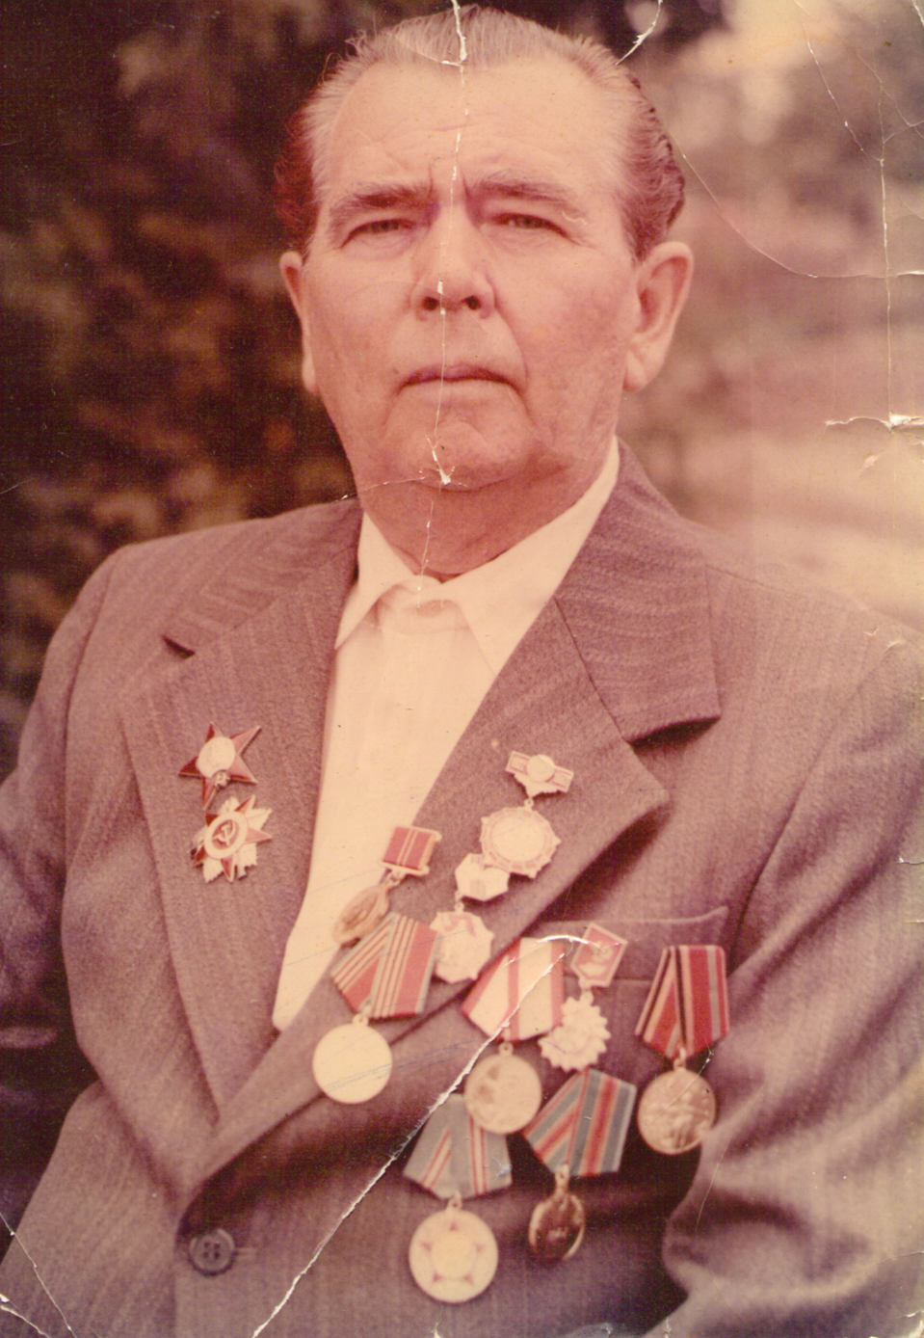
Сафаров Федор Абрамович родился 5 сентября 1923 год
Умер 7 июля 1992 году
2 «А» класс

